信号配时调研方案
第二小组：付怿昕 龚楚琪 古皓允 谷淑娴
- 背景
近几年来，广州的人口不断增长，交通需求和供给之间的矛盾日益突出。随着城市汽车数量的快速增长,城市道路拥堵问题也日益凸显,在解决道路拥堵问题上,除了不断改进现有道路交通设施设备外,设计交叉口良好的信号配时也是尤为重要的。交叉口的信号配时能很好的对来自不同方向的车辆进行分流,缓解交通拥堵,同时减少交通事故的发生。
本次调查将以车陂-中山大道交叉口为调查对象，通过分析其交通量、信号周期、各方向与转向的相位时长、行人相位长度以及现有信号配时的调查数据,评价其原有的信号配时方案，分析交叉口的通行能力，并提出我们的建议。
- 调查目的与意义
调查信号周期、各方向与转向的相位时长、行人相位长度，评价信号配时优劣；调查交叉口的饱和流率，分析交叉口的通行能力。
熟悉交通调查工具与各种调查方法，理解交通调查在交通评价中的作用；培养自主调研与团队合作的能力；培养发现问题、解决问题的能力。
- 交叉口现状
1.踩点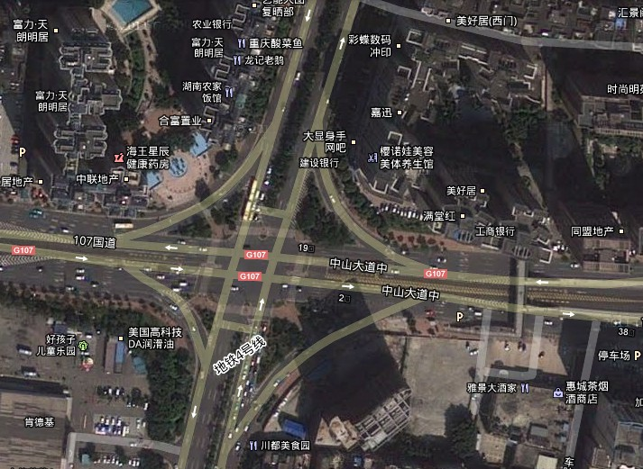
调查发现，该交叉口东西向为双向九车道，其中包含六条直行车道、两条brt专用车道、一条左转掉头专用车道；南北向为双向七车道，其中包含六条直行车道、一条左转专用车道。
机动车相位为2相位机制：东西向直行和南北向直行。右转与直行并无明显关联。行人相位为单进口的行人专用相位，即在这个进口行人通行时，与其相冲突的车流禁行；反之，相冲突的机动车通行时，行人禁行。同时，该交叉口设置有快速公交系统（BRT），BRT与该路口同一方向的直行车道信号配时相同，只是单独占用一个车道。
2. 预调查
经过预调查发现，在平峰（10:00-11:00）期间，其总周期在90-110s之间浮动，各相位时间也随之变化，对于我们的相位调查带来了更大的不确定性和难度。
 | 周期1 | 周期2 | 周期3 | 周期4 | 周期5 | 周期6 | 周期7 | 周期8 | 周期9
东西相位直行 | 40 | 40 | 60 | 50 | 50 | 50 | 40 | 45 | 35
黄灯时间 | 3 | 3 | 3 | 3 | 3 | 3 | 3 | 3 | 3
南北相位直行时间 | 55 | 55 | 45 | 45 | 45 | 50 | 50 | 55 | 55
故需要记录每次周期各相位时间以及连续车流的车辆越过停车线数量，才可以进行饱和流率的测定。
此外，我们还发现，行人过街按钮并不能起到减少行人过街时间的作用，其时间周期是固定的，在平峰（10:00-11:00）期间，右转口的机动车相位为：30s绿灯+3秒黄灯+15秒红灯。
- 调查内容与初步方案
我们小组的任务是调查信号周期、各方向与转向的相位时长、行人相位长度，评价信号配时优劣；调查交叉口的饱和流率，分析交叉口的通行能力。
评价信号配时，可利用公式得到理论绿灯时间，再与实际信号配时方案对比。
调查饱和流率和通行能力，踩点时我们发现，该交叉口信号周期不定，且禁止左转，无冲突点。所以我们决定采用非定周期的饱和流量观测方法和停车线法，即每个周期分为三个时间间隔，绿灯最初的10s，10s后余下的绿灯时间，黄灯时间，测量各个间隔饱和连续车流通过停车线的车辆数。
经讨论，我们需要的数据有：
- 信号周期、各方向与转向的相位时长；
- 行人相位长度；
- 交通量（与交通量小组合作）
- 饱和流量
我们起初设想的调查方案为：四人分别站在四处草坪上，负责统计交叉口一个方向的饱和流量，同时拍摄右转口的交通情况，结束后再处理视频数据。
但是经过预调查，我们发现了许多问题，抛弃了这种调查方案。
- 问题
1.现场调查发现，由于交叉口地处繁华区域，且车道过多，现场记录交通情况会产生较大的误差，考虑采用摄像机同步摄像，调查结束后再统计车辆数量的方法。
2.机动车的相位周期具有时变性，南北向有时出现黄灯，有时没有黄灯，故需要每次记录红绿灯时间已经是否出现黄灯。
3.由于人手不足，调查器材不够等因素，我们无法同时测量整个交叉口的直行和右转，同时考虑到右转和直行两者之间无较大联系，故将交叉口直行道路与右转道路分开测量。

- 调查方案
经过预调查，我们对调查方案进行了优化。
- 人员安排

预调查中我们发现，右转车道处的信号灯与交叉口处的没有关联，可以分开调查；交叉口处的行人相位与车辆一致；同时考虑到信号周期不定，我们决定记录下每一个周期的时长。
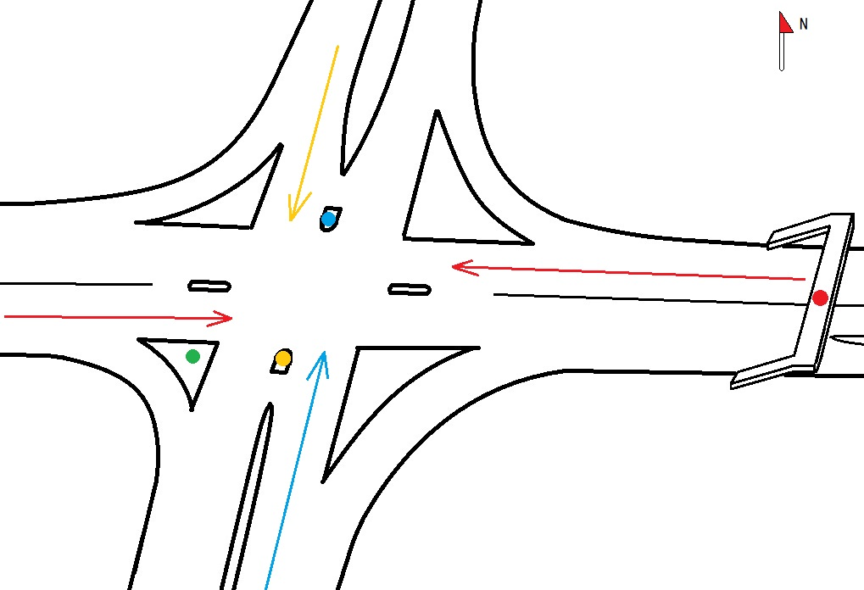
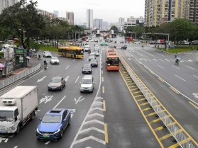
交叉口：
- 红色位点：一人在天桥用手机拍摄东西向车流，并记录东西向每个周期的相位时长与周期时长
- 绿色位点：一人在草坪处用秒表记录南北向每个周期的相位时长与周期时长
- 黄色位点：一人在安全岛用手机拍摄北方向来车，同时现场计数
- 蓝色位点：一人在安全岛用手机拍摄南方向来车，同时现场计数

右转车道：
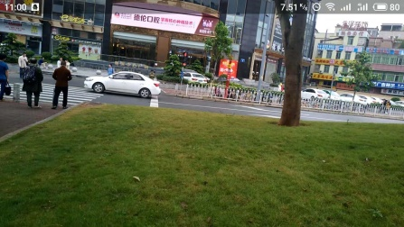
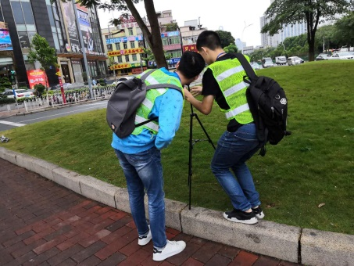
每人调查一个方向，现场计数与拍摄同步进行，记录信号相位和周期时长、车流量。
拍摄界面

- 实施方案
调查时间：早高峰（7:30~8:00），平峰（10:00~10:30），晚高峰（19：00~19:30），
分两天进行。
每个周期分为三个时间间隔，绿灯最初的10s，10s后余下的绿灯时间，黄灯时间，测量各个间隔饱和连续车流通过停车线的车辆数。调查时区分大中小车。
以下为调查表格：
- 数据处理
- 与交通量调查小组合作，利用公式得到各个相位理论绿灯时间，再与实际信号配时方案对比。（G₀:某一相位车辆放行所需要的时间，s； x：周期内的来车数）
- 换算成标准小汽车当量数
车型 | 换算系数
大型车 | 2.0
中型车 | 1.5
小客车 | 1.0
- 饱和流率
饱和流量
通行能力
注：
c：通行能力
：绿信比，有效绿灯时间和周期时长的比

